|  |  |
| --- | --- |
| Universidad del Valle de Guatemala | 22/01/2018 |
| Algoritmos y Estructura de Datos | Ana Lucía Hernández 17138 |
|  | Luis Delgado 17187 |

HOJA DE TRABAJO 2

**Link a repositorio Github:**

<https://github.com/LEDODO99/HojaTrabajo2>

Screenshots de pruebas unitarias:

Clase Calculos 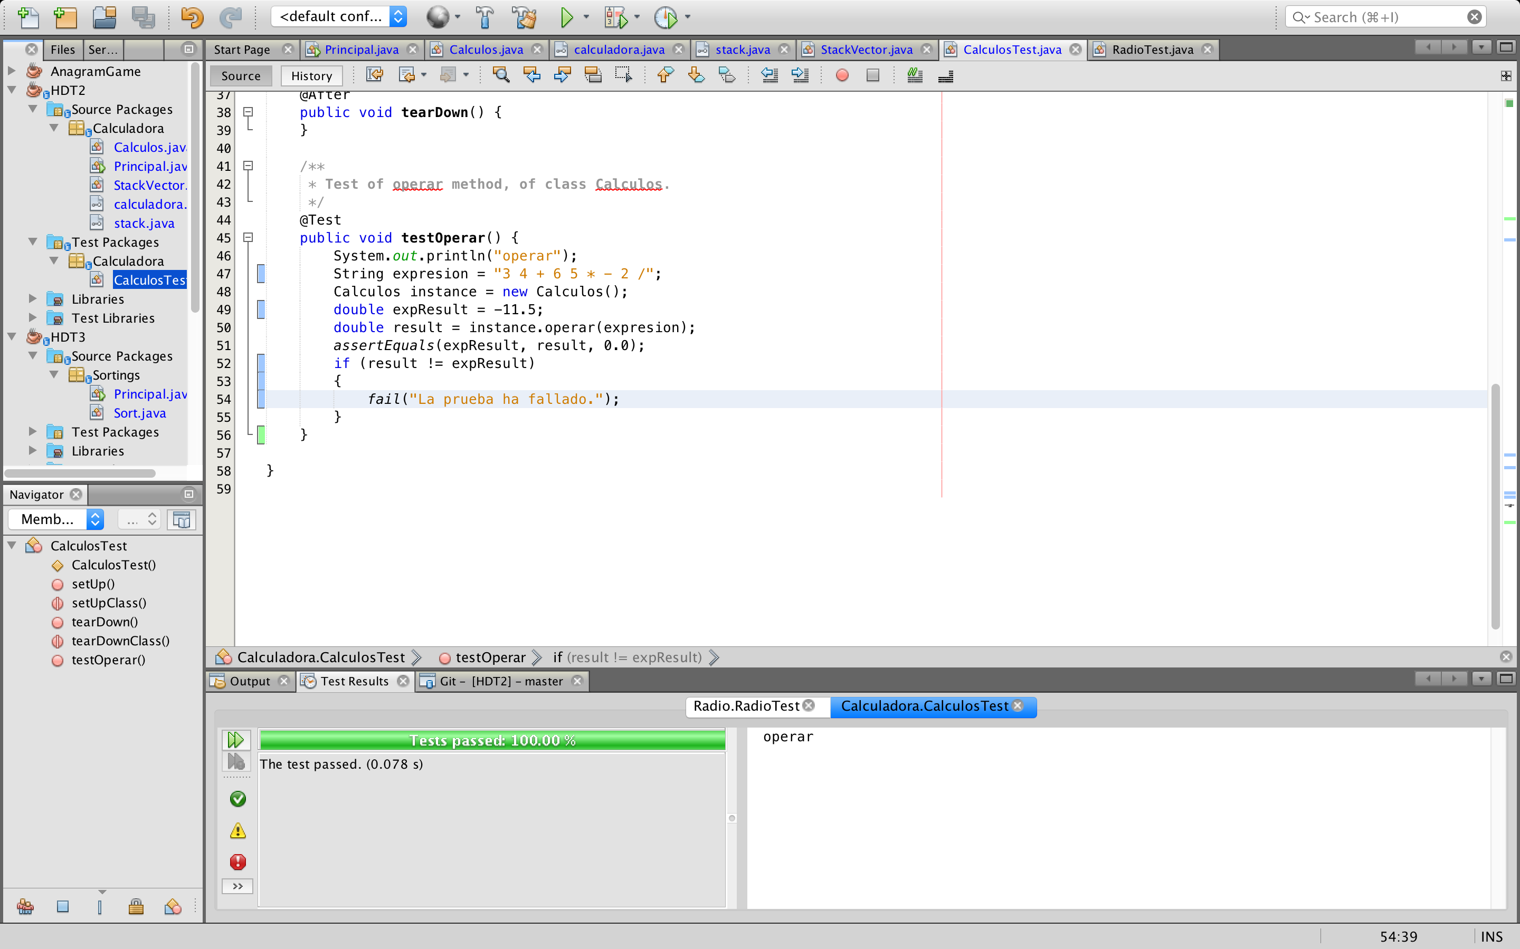

Clase StackVector

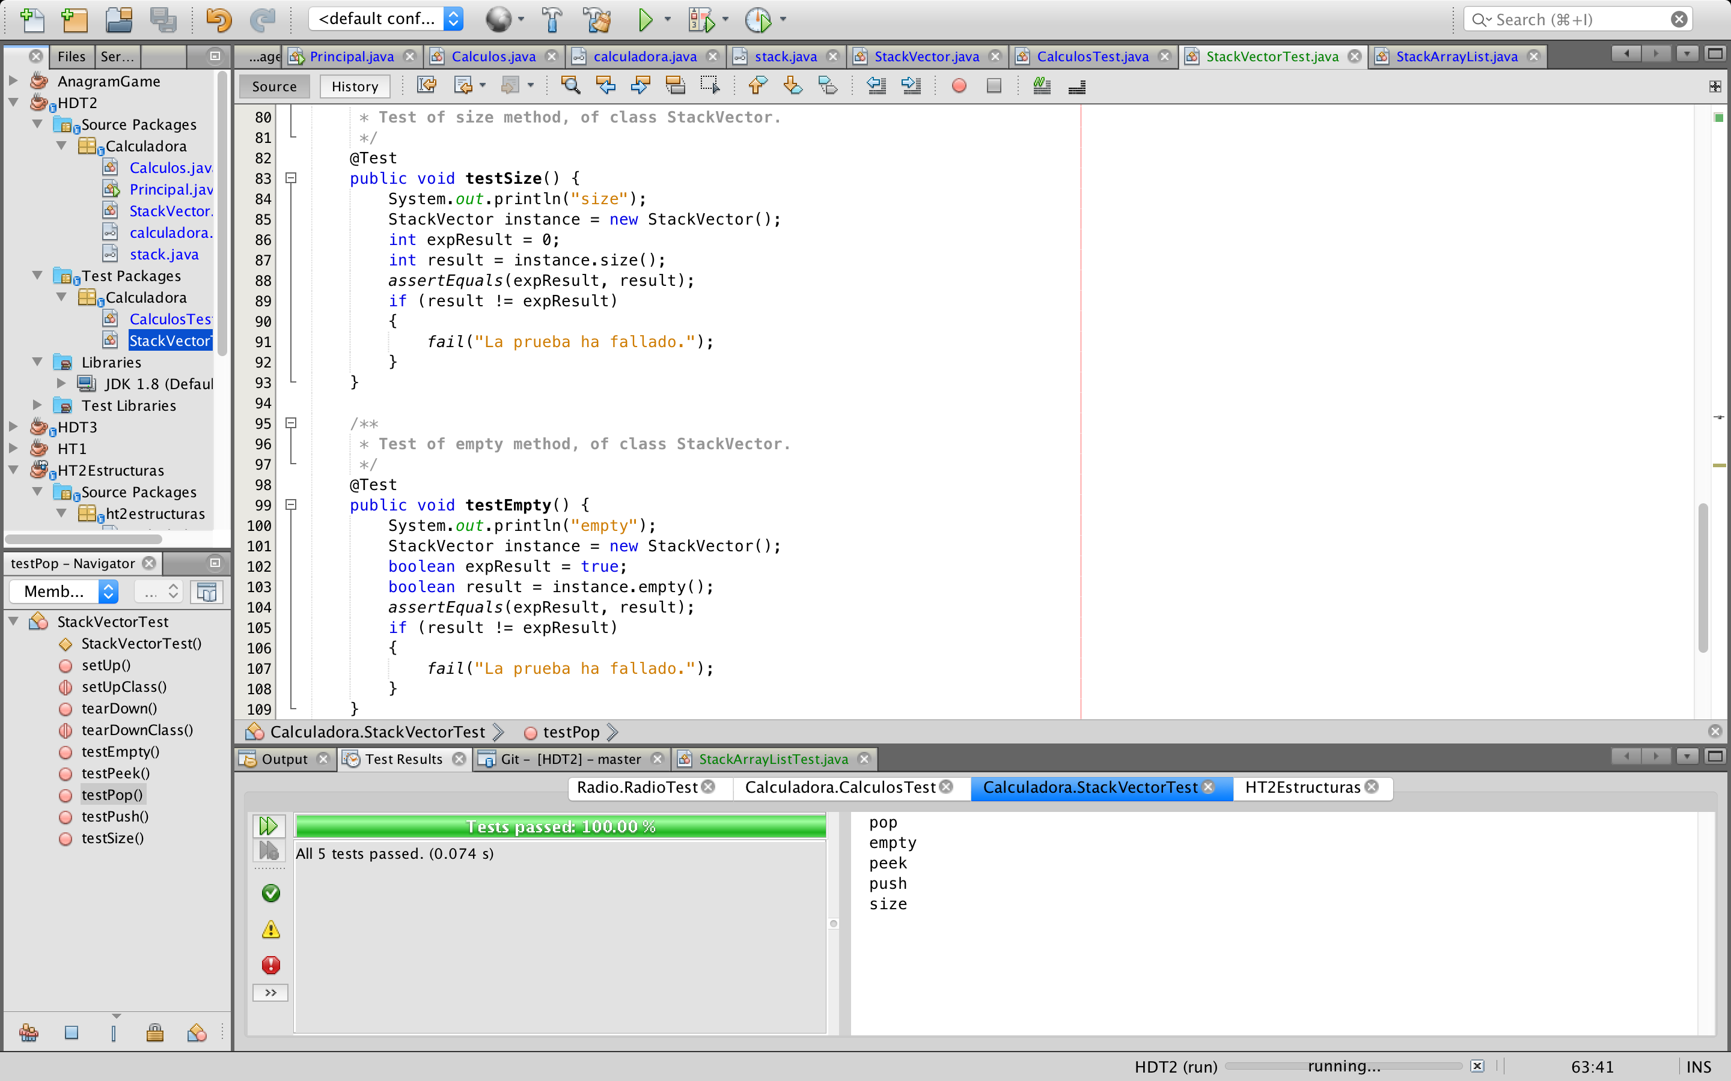

**Screenshot de nuestra clase Calculos funcionando en otra clase principal**

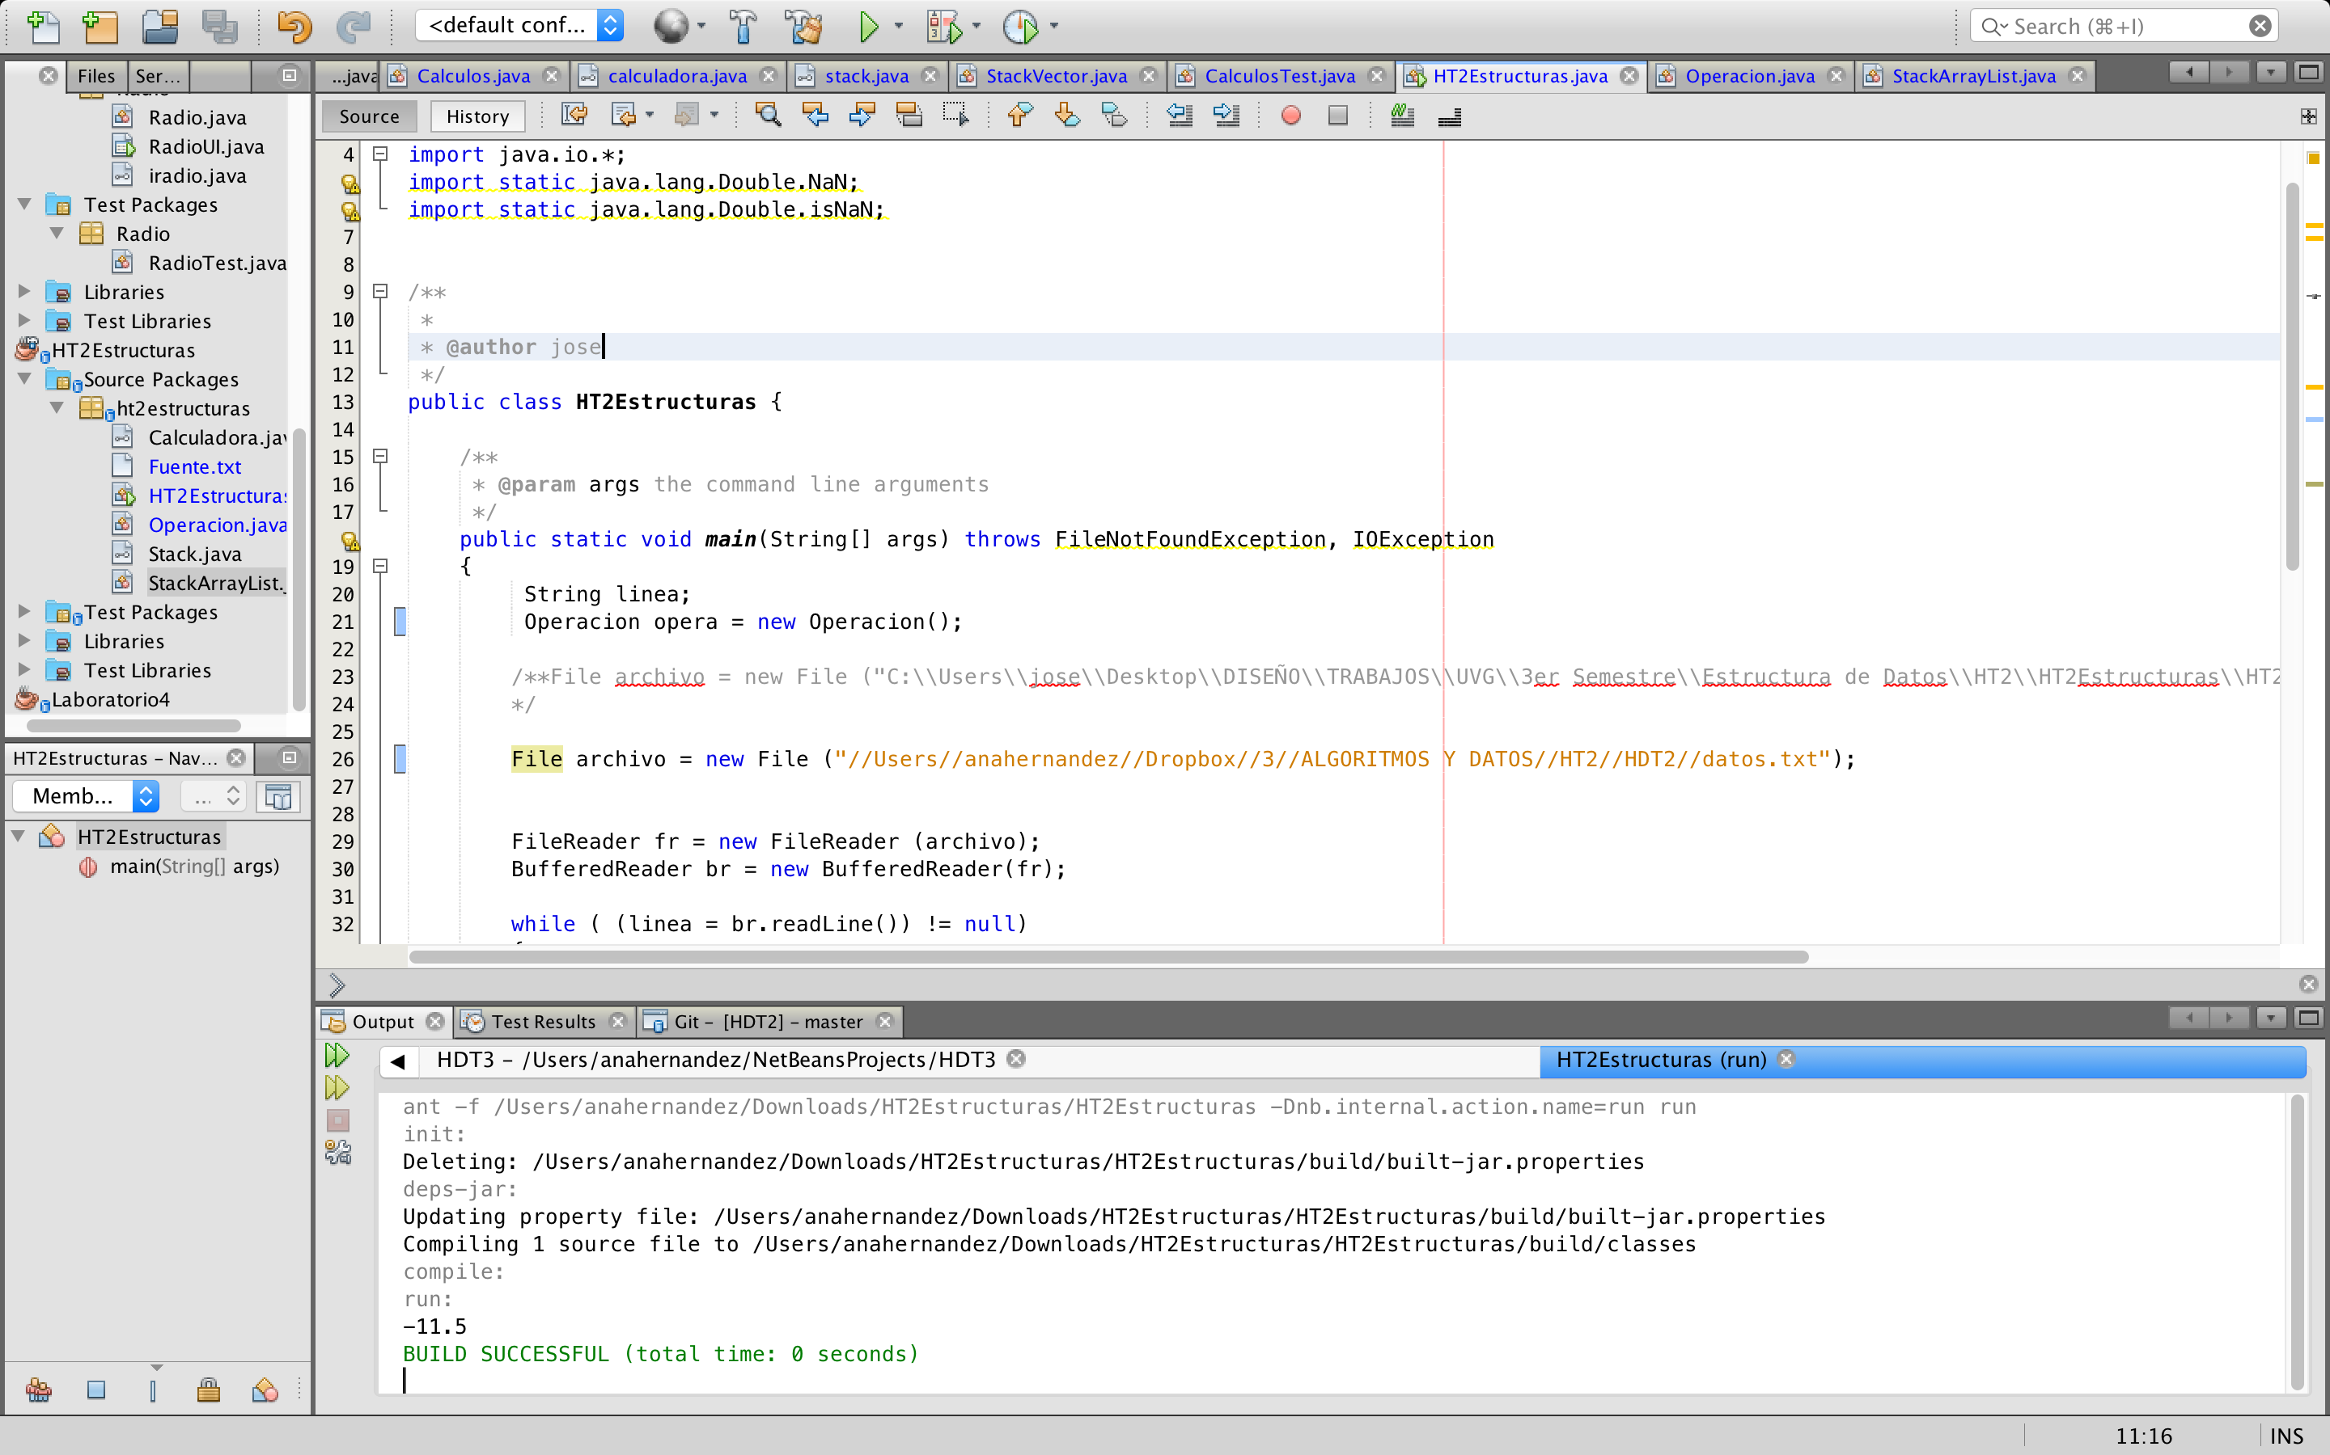

**Screenshot de otra clase Calculos (Operación) funcionando en nuestro principal**

